附件4-2
是否参加“青年红色筑梦之旅”项目 | 〇是 〇否
是否国家重点领域项目 | 〇是 〇否

大学生创新训练计划项目
申报表

推 荐 学 校
项 目 名 称
项 目 类 型 | 创业训练项目
项 目 负 责 人
申 报 日 期

陕西省教育厅 制
二○二六年三月

项目名称
项目类型 |  | （ ）创新训练项目 （ ）创业训练项目 （ ）创业实践项目
是否为“青年红色筑梦之旅”项目（ ）
是否为国家重点领域项目（ ）
项目实施时间 |  | 起始时间：2026年6月 完成时间：2027年6月
申  请  人  或  申  请  团  队 |  | 姓名 |  | 年级 |  | 学校 | 所在院系  /专业 | 联系电话 |  |  | E-mail
申  请  人  或  申  请  团  队 | 主持人
申  请  人  或  申  请  团  队 | 成 员
指  导  教  师 | 姓名 |  |  |  |  |  | 研究方向
指  导  教  师 | 年龄 |  |  |  |  |  | 行政职务/专业技术职务
指  导  教  师 | 手机 |  |  |  |  |  | 电子邮箱
指  导  教  师 | 主  要  成  果
- 项目简介（500字以内）
本项目针对煤矿井下本安电源“哑巴供电、单点即瘫、断网失效、视觉盲区”等长期痛点，研制一款集本安供电、主备电源无缝切换、多参量感知、边缘自治、云端协同、数字孪生与AI视觉联动于一体的矿用隔爆兼本安型智能电源系统。系统基于反激变换器，利用截止放电理论实现“大电容+小火花”的本安输出；构建“云·边·端”三级协同架构，断网条件下仍能独立完成健康评估、故障预测和保护决策；首创AI视觉联动闭环，通过K230边缘AI模组实时识别安全帽未戴、区域闯入、烟雾火焰等异常，并触发分级报警或断电。产品将传统本安电源从被动供电升级为主动安全执行节点，填补了矿用智能本安电源的市场空白。项目已完成理论设计、关键器件选型和仿真验证，团队成员具备电力电子、嵌入式、软件开发等交叉学科能力，指导教师拥有丰富的电源设计和竞赛指导经验。预计项目周期一年，产出原理样机2台，申请专利1项、软件著作权1项，发表核心论文1篇，并具备明确的产业化路径。
二、项目实施的目的、意义编写
2.1 煤炭工业的战略地位与安全生产挑战
我国“富煤、贫油、少气”的能源资源禀赋决定了煤炭在相当长时期内仍将是我国的主体能源。据国家能源局统计，2025年全国原煤产量突破48亿吨，煤炭消费占一次能源消费比重仍超过52%。煤炭产业的稳定运行直接支撑了电力、钢铁、化工等国民经济支柱产业发展，是保障国家能源安全稳定供应的“压舱石”。然而，煤矿井下生产环境极端恶劣，巷道内存在大量瓦斯（主要成分为甲烷），其与空气混合后形成爆炸性混合物，当瓦斯浓度达到5%~16%、氧气浓度超过12%且遇到650~750℃的点火源时，便会发生剧烈爆炸。深入分析事故原因发现，电气设备在运行或故障时产生的电火花、电弧或热效应是主要的点火源之一，约80%的瓦斯爆炸事故与电气点火源直接相关。因此，对应用于煤矿井下的所有电气设备，尤其是为监测监控、通信联络等安全系统供电的电源装置，提出了极为严苛的防爆安全要求。
与此同时，我国正全面推进矿山智能化建设。国家矿山安全监察局发布的《煤矿智能化建设指南（2024年版）》明确提出“机械化换人、自动化减人、智能化无人”的发展战略，要求到2026年建成1000个智能化采掘工作面。矿用本安电源作为井下监测监控系统、通信联络系统、人员定位系统、应急广播系统等安全设施的“心脏”和“动力源泉”，其供电可靠性、安全性和智能化水平直接决定了整个矿山安全监控体系的有效性与先进性。然而，传统本安电源长期停留在“只要能供电即可”的初级阶段，与矿山智能化建设需求严重脱节，成为制约数字矿山发展的“卡脖子”短板之一。
2.2 传统本安电源的六大核心痛点
经过对现有市场产品及大量学术文献的系统调研分析，传统本安电源普遍存在以下六大痛点：
痛点一：功能单一，缺乏智能感知能力——“哑巴电源”问题。绝大多数在用本安电源仅完成电压变换与能量限制功能，属于“哑巴”型设备，缺乏对自身运行状态及工作环境的实时监测能力。电源故障发生前毫无征兆，直接导致监控系统瘫痪。
痛点二：单电源供电，可靠性存在致命短板——“单点故障即瘫痪”问题。一旦主本安电源因为过载或短路保护切断了，依赖它供电的监测、通信、人员定位系统立马全停，形成“监控真空”。等故障处理人员下井，少则半小时多则两小时，这期间万一出事，后果不堪设想。单电源供电已经是煤矿安全监控系统可靠性的致命短板了。
痛点三：无边缘计算能力，断网即失效——“云端依赖症”问题。少数厂商给本安电源加了物联网功能，可数据、报警全得靠云端。井下一断网（爆破、设备移动、巷道遮挡都可能导致断网），这设备立马变回哑巴，根本违背“断网不停机”的工业原则。
痛点四：保护方式被动，缺乏预测性维护能力——“坏了才知道”问题。传统本安电源都是“坏了再保护”，性能劣化的阶段完全没人知道。等真坏了，那已经是计划外停机，损失比计划内检修高出好几倍。
痛点五：人机交互原始，无法融入数字矿山体系——“信息孤岛”问题。现有本安电源仅靠三色指示灯显示状态，缺乏可视化监控、数据追溯与远程运维功能，成为无法接入矿井综合平台的“信息孤岛”。
痛点六：现有视频监控采用“摄像头+地面人工监视”模式，视频上传占用大量带宽，人工盯屏漏报率高、有效发现率不足40%。摄像头缺乏边缘AI分析能力，无法识别未戴安全帽、区域闯入、烟雾火焰等关键风险。
2.3 本项目的研究意义
理论意义：①将边缘计算理论与本质安全技术深度融合，探索“本安+智能”的系统化设计方法，为防爆电气设备的智能化升级提供理论参考；②构建的多参量融合健康评估模型，可为工业设备健康管理领域的评价体系研究提供新思路；③提出的“云·边·端”三级协同架构，可为工业物联网场景下的边缘自治与云端协同设计提供范例。
实践意义：①保障矿工生命安全——通过双电源无缝切换和主动预警，从源头降低因电源故障导致监控失效的风险，为矿工筑起“不断电的生命线”；②推动矿山智能化建设——填补“智能本安电源”的市场空白，为矿山物联网提供可感知、可预测、可协同的智能供电解决方案；③降低运维成本——通过预测性维护和远程运维，可减少计划外停机70%以上，降低人工巡检成本80%以上；④培养复合型创新人才——项目融合电力电子、嵌入式系统、物联网、云计算、AI视觉等多学科知识，为学生提供完整的工程实践平台。

- 行业及市场前景
（行业历史与前景，市场规模及增长趋势，行业竞争对手，未来市场销售预测等）。
3.1 目标市场规模分析
存量市场：据国家能源局统计，截至“十四五”末，全国在产煤矿数量约4000处。按照典型煤矿井下配置，每处煤矿的监测监控系统、通信联络系统、人员定位系统、应急广播系统等需要本安电源供电的点位平均约500个（大型矿井可达1000个以上），全国井下本安电源总存量超过200万台。按平均使用寿命3-5年计算，每年更新换代需求约40-60万台。
增量市场：随着煤矿智能化建设加速，2026年将建成1000个智能化采掘工作面，每个智能工作面需要新增大量传感器、控制器、通信基站等设备，对应新增本安电源需求约10万台/年。此外，存量非智能电源的智能化改造需求也在逐年上升。
可扩展应用场景：除煤矿井下外，石油化工（存在爆炸性气体的场所）、天然气场站（管道监测、阀门控制）、粉尘爆炸危险场所（粮食仓储、木材加工、金属粉末）、城市综合管廊（燃气舱室监测）、隧道工程（瓦斯隧道施工期监测）等均需要本安供电设备。这些场景的总体市场规模不低于煤矿市场。
市场容量估算：按照保守估计，年需求量20万台，单台售价4000元，年市场规模约8亿元；若加上扩展场景，年市场规模可达到12-15亿元。且随着安全生产标准提高和智能化改造深入，市场规模将以每年15%-20%的速度增长。
3.2 目标客户群体
直接客户：①煤矿企业（国有大型煤矿集团如国家能源集团、陕煤集团、晋能控股、山东能源、中煤集团等）；②煤矿安全监控系统集成商（如天地科技、梅安森、光力科技、北路智控等）；③矿用防爆电气经销商。
间接客户：①石油化工企业（中石油、中石化、中海油等）；②天然气场站运营企业；③城市地下综合管廊运营单位；④隧道工程承包单位。
3.3 竞争对手分析
竞争对手 | 产品类型 | 优势 | 劣势 | 本项目竞争力
传统本安电源厂商（如华荣股份、创力集团等） | 普通本安电源 | 价格低，成熟稳定，渠道广 | 无智能功能，无备份，无远程运维 | 全面碾压：智能感知、备份切换、云平台、视觉联动
带物联网功能的本安电源（少量新创企业） | 数据上传型本安电源 | 可上传数据至云端 | 无边缘计算，断网即失效；无备份；无视觉联动 | 边缘自治能力是核心壁垒
国际品牌（倍加福、西门子等） | DART/Power-i大功率本安电源 | 技术先进，可靠性高 | 价格极高（1-2万元/台），无视觉联动，定制化差 | 性价比优势明显（4000元 vs 1.5万元）
3.4 市场进入策略
第一阶段（0-12个月）——技术验证与认证：完成原理样机开发及内部测试，申请煤安认证（Ex d[ib] I Mb），与2-3家煤矿企业签署试用协议，收集现场运行数据，优化产品。
第二阶段（12-24个月）——小批量试点：完成小批量生产（50-100台），通过集成商渠道进入5-10个煤矿，建立标杆案例。与西安科技大学、中煤科工等合作，将产品纳入煤矿智能化推荐目录。
第三阶段（24-36个月）——规模化推广：建立稳定的供应链和生产体系，年产量达到500台。拓展至石油化工、天然气场站等延伸场景。开展线上推广（行业网站、技术论坛、短视频平台）和线下展会（中国国际煤炭采矿技术交流及设备展览会）。
3.5 商业模式
产品销售收入：主要收入来源。单台售价4000元（含硬件、基础云平台服务），批量采购可优惠至3500元。
数据服务订阅：第二年开通高级功能订阅服务（如深度健康分析报告、预测性维护建议、专家远程诊断），年费500元/台。预计第二年开始有30%的客户订阅。
定制开发收入：针对大型煤矿或特殊场景（如增加CO、O₂、粉尘传感器、接入特定环网协议），收取定制开发费5000-20000元/单。
技术授权：将模块化设计、健康评估算法等授权给其他防爆电气设备厂商，按销售额提成。
3.6 政策与行业趋势
政策红利：①《煤矿智能化建设指南（2024年版）》明确要求提升供电设备的智能化水平；②《“十四五”矿山安全生产规划》提出加快矿山安全风险监测预警体系建设；③国家矿山安全监察局推动“工业互联网+安全生产”行动计划。本项目完全契合上述政策方向，可争取政府专项资金支持和示范工程推广。
行业趋势：煤矿井下设备正从“功能型”向“智能型”转变，边缘计算、AI视觉、数字孪生等新技术加速落地。本安电源作为矿用设备的“底座”，其智能化升级是必然趋势。预计未来3-5年，智能本安电源市场渗透率将从目前的不足1%提升至30%以上。

四、创新点与项目特色（不少于400字）
（项目情况，技术水平，产品或模式的创新性、先进性和独特性，竞争优势）
4.1 理论创新
（1）基于截止放电理论的本安电源“大电容+小能量”矛盾统一设计方法
传统本安设计遵循“减小输出电容以降低储能”思路，导致输出纹波大、动态响应差。本项目将于月森提出的截止放电理论（火花能量与截止时间成指数关系）首次完整工程化：通过双重过流保护将截止时间控制在10μs以内，使100μF级输出电容组的等效放电能量从初始储能约28.8mJ降至不足150μJ（远低于260μJ标准限值），实现了“大滤波电容（多电容并联）+小火花能量”的矛盾统一，兼顾输出品质与本安安全。
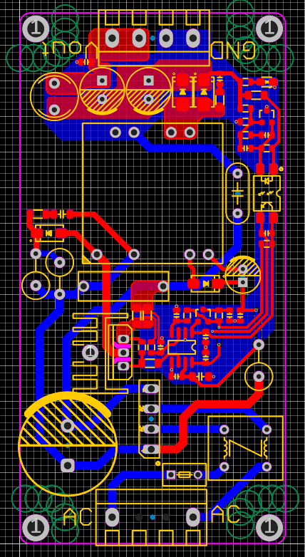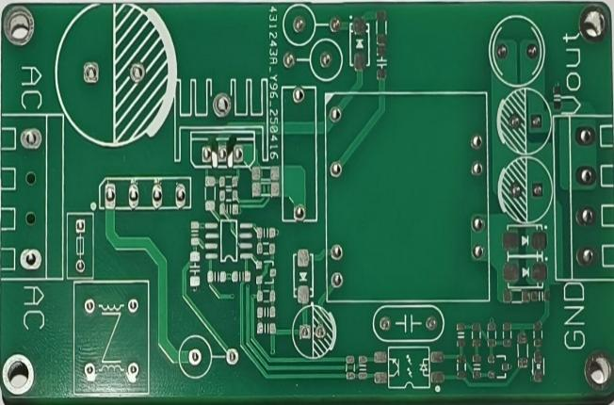
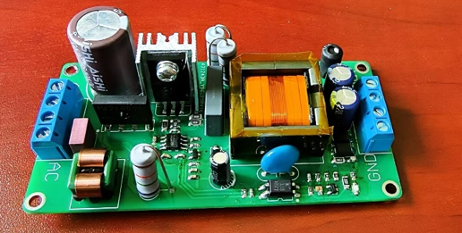
（2）多参量融合的电源健康度量化评估模型
首次将电源本体参数（电压稳定性、电流裕度、热状态）与环境风险参数（甲烷浓度、湿度）纳入统一评价框架，建立6维指标（电压25分、电流20分、温度20分、甲烷15分、湿度10分、运行时长10分）的加权评分模型，输出0-100分直观健康度。评分规则完全基于可解释的物理阈值（如温度>80℃得0分），无需“黑箱”AI算法，工程实用性强。

4.2 技术创新
（3）云边端三级协同的智能本安电源系统架构
首次将“云·边·端”三级架构引入本安电源领域。端侧完成本安供电与多参量感知（含AI视觉）；边侧以STM32+PLC双核实现断网72h完全本地自治（健康评估、故障预测、保护决策、数据存储），联网后自动同步云端；云侧通过OneNET汇聚数据、微信小程序推送报警、数字孪生网页可视化呈现。彻底解决传统物联网设备“断网即失效”的致命缺陷。
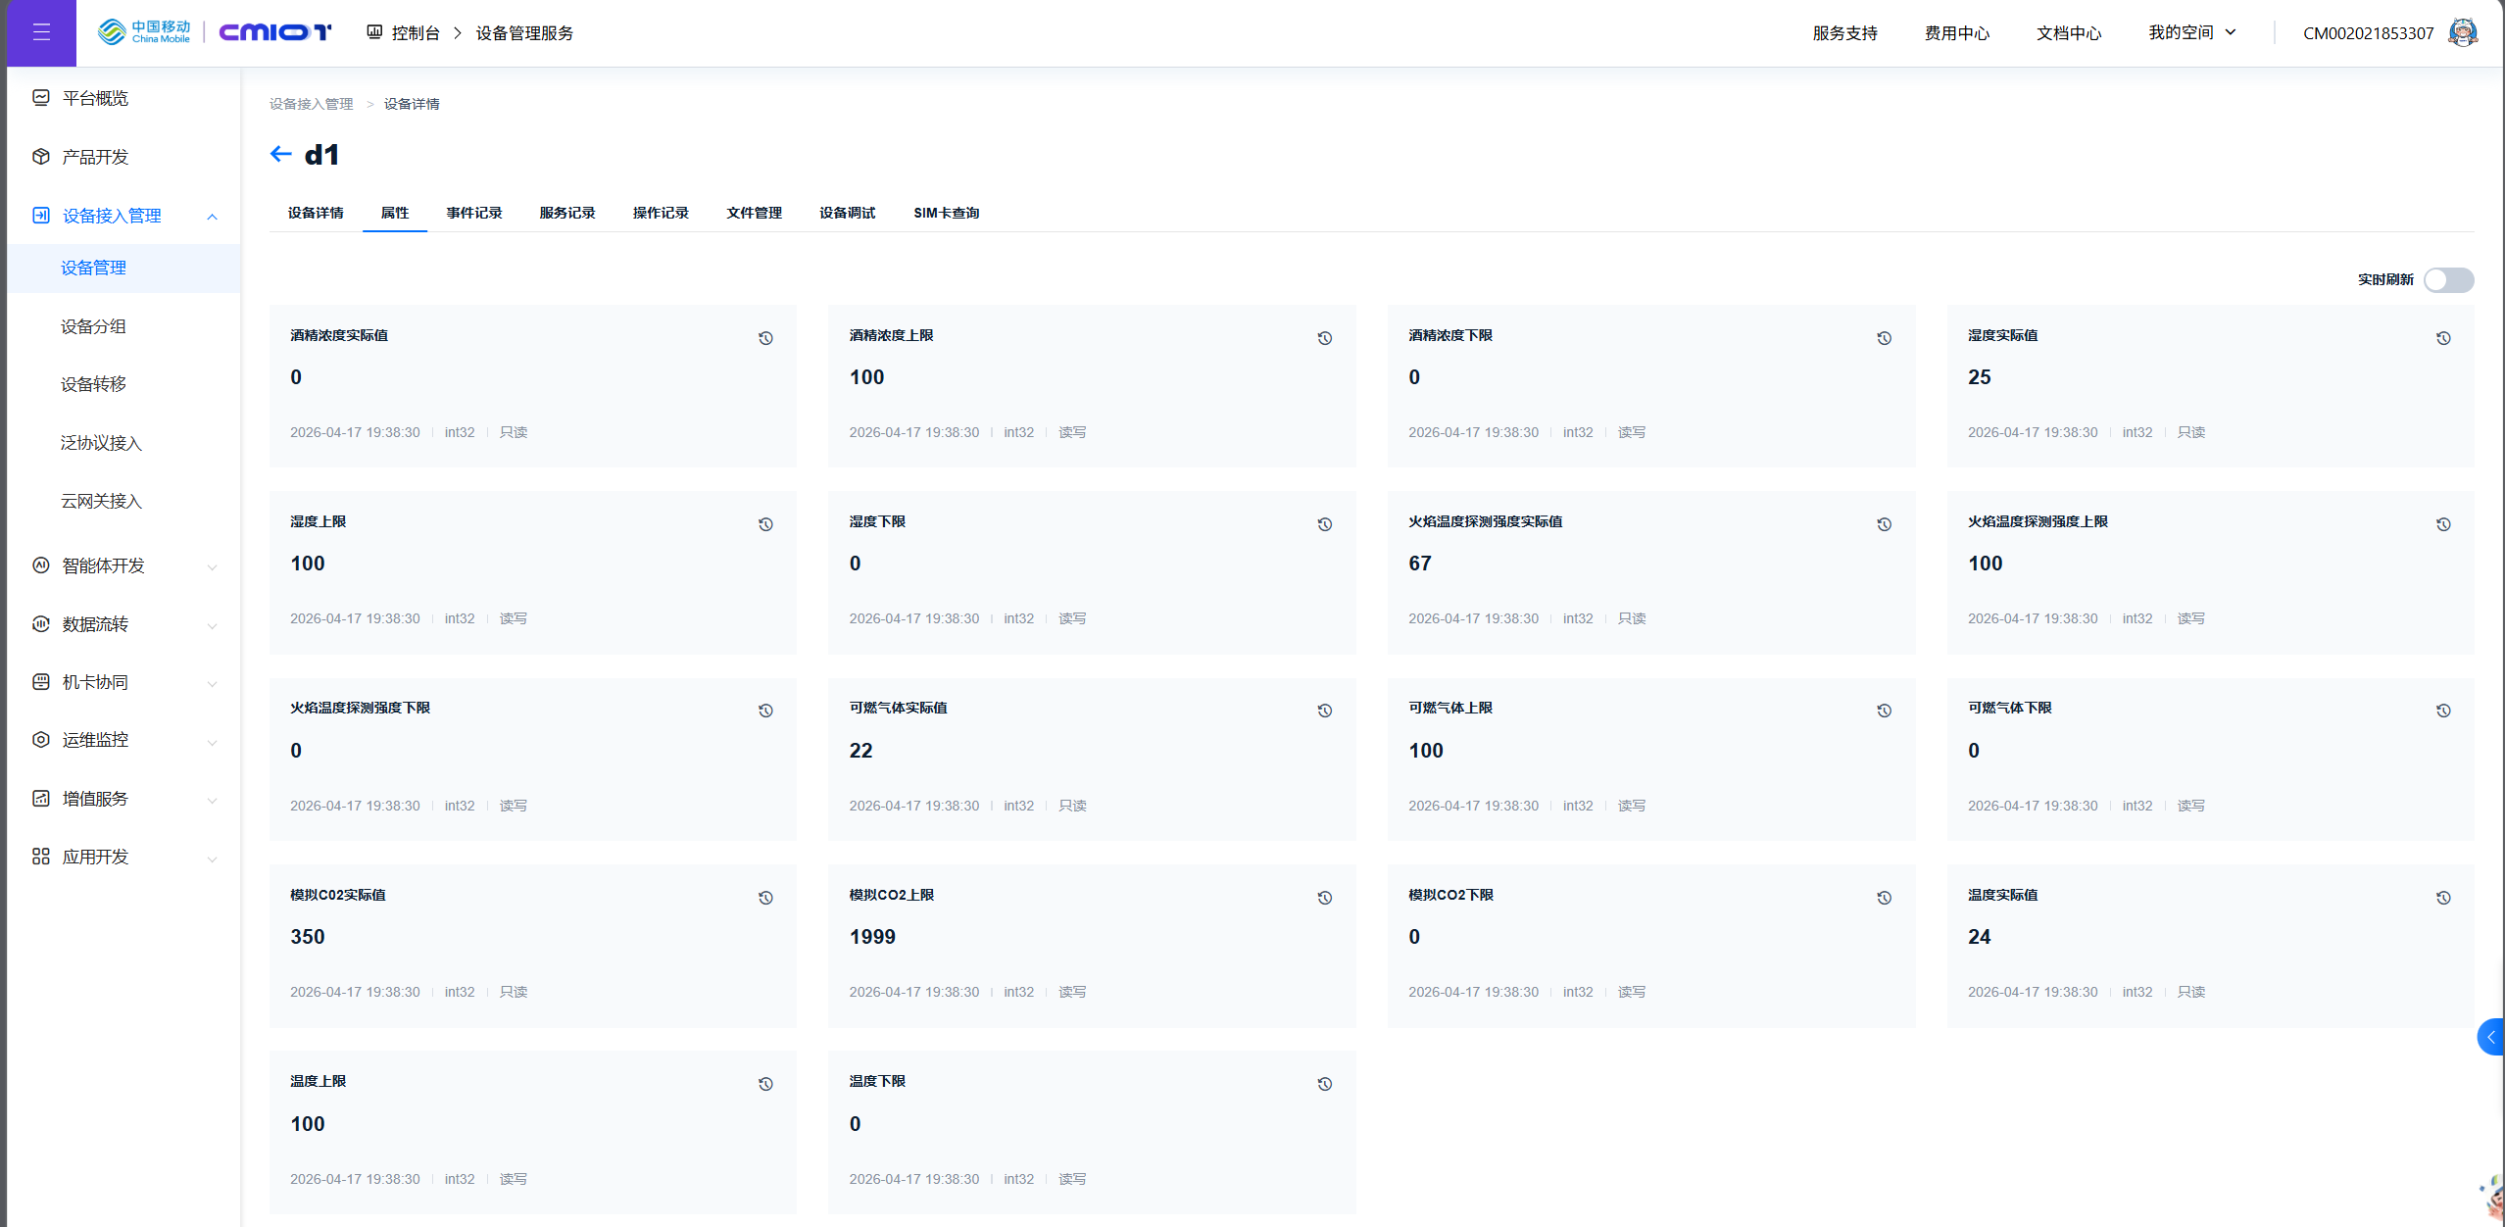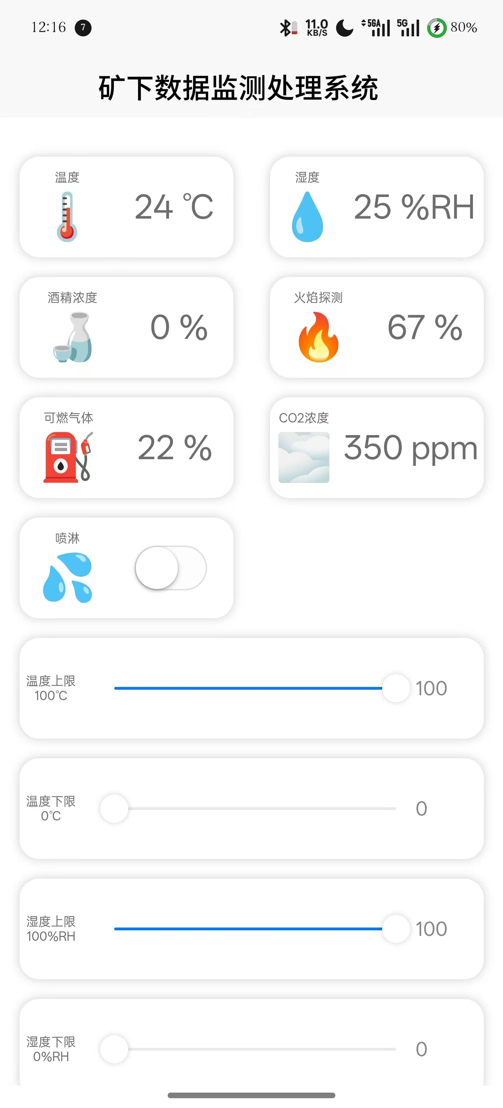
（4）基于趋势分析的故障预测算法
设计了四种轻量化预测算法（无需AI模型）：过热预判（3min温度斜率>0.5℃/min且当前>70℃）、老化预判（24h输出电压累计下降>0.5V）、短路风险预判（电流变异系数连续10次>20%）、绝缘劣化预判（湿度>90%持续30min）。提前预警时间≥3分钟，将保护模式从“被动响应”升级为“主动预警”。
（5）本安电源数字孪生可视化技术
在本科生项目中率先实现本安电源的数字孪生应用。基于HTML5+ECharts+MQTT.js，通过MQTT over WebSocket订阅OneNET数据流，网页端实时映射电源状态（组件颜色动态变化）、健康仪表盘、参数历史曲线（1h/6h/24h/7天）、报警记录。以极低成本实现工业级设备状态透明化。
（6）STM32+PLC双核边缘计算架构
采用PLC作为主控制器（信捷XC或西门子S7-1200），负责健康评估、故障预测、切换决策及工业环网通信（Modbus-RTU从站）；STM32作为协处理器，专职多传感器数据采集与预处理，通过Modbus-RTU向PLC上报。该架构兼顾PLC的工业可靠性（抗干扰、环网兼容）与STM32的灵活采集能力，且主控异常时PLC可自动接管基本保护，实现“可靠控制+灵活采集”的解耦。
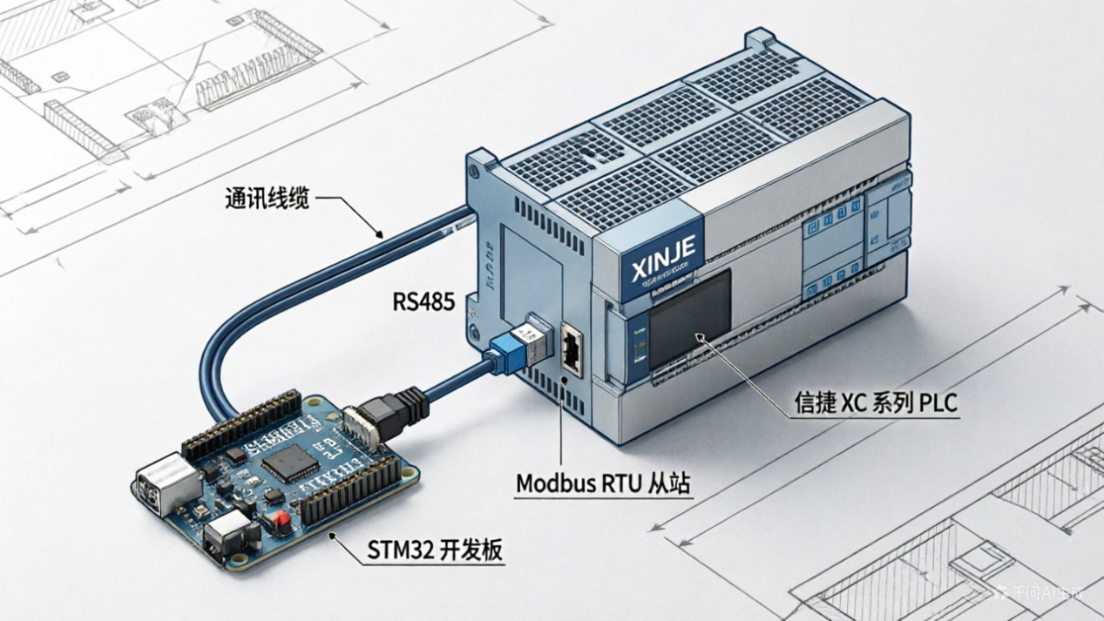
（7）AI视觉联动控制技术
首次将边缘AI视觉模组（K230芯片，1TOPS NPU）与本安电源进行功能级深度融合。视觉模组由本安电源统一供电，本地实时识别安全帽/口罩/区域闯入/烟雾火焰（30fps，识别率≥90%），识别结果通过UART触发STM32执行分级联动：一级（未戴安全帽/口罩）→声光报警+抓拍上传；二级（区域闯入）→增加红灯爆闪+干接点输出；三级（烟雾火焰）→可选切断负载+最高优先级报警。打通“看见风险”到“处置风险”的实时响应链路（端到端延迟≤1s）。

4.3 应用创新
（8）主备电源无缝切换的工程实现
采用“主本安电源（DC24V）+防爆磷酸铁锂电池组（12V/2Ah）”热备架构。主电源正常时通过理想二极管控制器LTC4412（压降<20mV）供电并对锂电池浮充；主电源故障（电压<18V持续30ms）时，STM32在100ms内通过固态继电器（动作<1ms）切换至锂电池，输出端并联2200μF电容将电压跌落控制在<2V，确保后端监控分站不复位。经100次切换测试成功率100%，彻底消除单电源故障导致的“监测盲区”。
（9）模块化可扩展的系统设计
将系统拆分为本安电源主板、STM32协处理板、传感器接口板、双电源切换板、AI视觉模组板、PLC备用控制板六个独立模块，通过标准化接口（排针、PH2.0端子、RS485）连接。故障时可快速更换模块（现场5分钟恢复供电），功能扩展只需增减对应模块（如增加CO传感器）并更新软件，无需重新设计整机。模块化设计便于批量生产和“千矿千面”的柔性配置，具有良好的产业化前景。
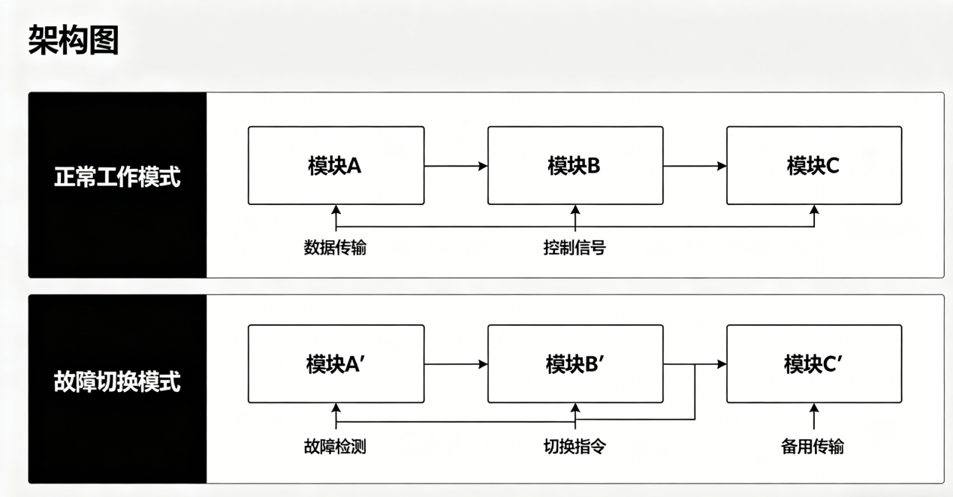
4.4 创新点对比分析
对比维度 | 传统本安电源 | 普通物联网本安电源 | 本项目
智能感知 | 无 | 单参数监测 | 多参量融合+健康评分+视觉识别
系统架构 | 单机 | 设备云端两层 | 云边端三级协同
边缘自治 | 无 | 无，完全依赖云端 | 断网72h完整自治
故障预测 | 被动保护 | 阈值报警 | 趋势预测+提前预警
备份供电 | 单电源 | 单电源 | 双电源热备+无缝切换
人机交互 | 指示灯 | 本地屏/APP | 数字孪生+小程序+网页
控制架构 | 纯硬件 | 单MCU | STM32+PLC双核
视觉联动 | 无 | 无 | 识别报警控制闭环
系统集成 | 信息孤岛 | 孤立上云 | 兼容工业环网+Modbus
可扩展性 | 固定功能 | 有限扩展 | 模块化+接口标准化

五、生产或运营（不少于400字）
（生产或运营方式，材料、劳动力、设备需求，质量保证，生产成本）
5.1 生产运营模式
采用“研发+委外加工+自主总装测试”的轻资产模式，聚焦核心技术环节，降低固定资产投入。
研发环节（自主）：原理样机开发、PCB设计、固件编写、云平台搭建、算法模型训练，由团队在校内实验室完成。
委外加工：PCB打样及SMT贴片委托嘉立创、华秋等专业厂家；铸钢隔爆外壳委托本地精密铸造厂；高频变压器委托专业变压器厂家绕制（提供详细工艺要求）。
自主总装与测试：在实验室或工程训练中心完成模块组装、整机调试、功能测试、老化测试、本安性能验证。
5.2 物料供应与成本控制
核心物料清单及供应商：
物料名称 | 型号/规格 | 供应商 | 单价（元/100片） | 年用量（500台） | 成本（元）
功率MOSFET | SMF4N60 | 安森美/国产替代 | 1.2 | 500 | 600
PWM控制器 | UC3845 | TI/国产 | 1.0 | 500 | 500
变压器磁芯 | EE22 | 天通/东磁 | 0.8 | 500 | 400
STM32 | STM32F407VET6 | ST | 18 | 500 | 9,000
PLC | XC系列 | 信捷 | 280 | 500 | 140,000
AI模组 | K230 | 嘉楠 | 85 | 500 | 42,500
摄像头 | OV5640 | OmniVision | 35 | 500 | 17,500
甲烷传感器 | MH-Z19B | 炜盛 | 85 | 500 | 42,500
锂电池组 | 12V/2Ah磷酸铁锂 | 超威/定制 | 70 | 500 | 35,000
隔爆外壳 | 铸钢定制 | 本地加工 | 100 | 500 | 50,000
其他（阻容、PCB、线束等） |  | 立创/云汉 | 120 | 500 | 60,000
合计 |  |  | 约900 |  | 约450,000
单台均摊成本：450,000/500 = 900元（仅核心物料）。加上人工调试（300元/台）、包装运输（100元/台）、管理摊销（200元/台），单台综合成本约1500-1800元。批量采购可进一步降低。
国产替代策略：针对关键器件（如隔离运放AMC1200采用纳芯微NSi1300替代，价格降低40%；INA199采用思瑞浦TP199替代），在不影响性能前提下降低成本。
5.3 质量保证体系
设计阶段：①依据GB3836.4-2010进行本安电路参数计算和容差分析；②采用PSIM/SPICE仿真验证主电路和控制环路，确保相位裕度>60°，增益裕度>10dB；③根据于月森截止放电模型计算短路火花能量，确保<150μJ。
生产阶段：①PCB板100%进行AOI光学检测和ICT在线测试；②每批次变压器抽样测试漏感（<15μH）和耐压（3750VAC）；③模块组装后执行功能测试（电压、电流精度、通信、保护动作）。
整机测试：①72小时连续带载运行测试（环境温度40℃模拟）；②双电源切换100次循环测试（示波器记录电压波形）；③短路火花能量实测（火花试验装置或等效法）；④环境适应性测试（高温70℃、低温-20℃、湿度95%RH各48小时）；⑤EMC测试（电快速瞬变脉冲群、浪涌、静电放电）。
认证：申请国家矿用产品安全标志中心（MA认证）和防爆合格证，取得Ex d[ib] I Mb标志。
5.4 劳动力需求
初创阶段（0-12个月）：核心团队5人（技术开发4人，市场推广1人），指导教师1人。生产调试环节由团队自行承担。
小批量阶段（12-24个月）：增聘2名兼职生产测试人员（可为本校实习生），1名销售助理。
规模化阶段（24个月后）：生产线工人5-8人，质检员2人，销售3人，行政1人。
5.5 生产成本优化路径
模块化设计降低物料管理成本：六个独立模块可分别采购和生产，降低复杂度。
与集成商合作降低销售成本：通过系统集成商渠道销售，减少自建销售团队费用。
云平台采用按量付费：OneNET平台基础服务免费，高级功能按设备数量计费，初期成本几乎为零。
政府补贴：申请“煤矿安全改造中央预算内投资”等专项资金，降低研发和市场推广成本。

六、投融资方案（不少于400字）
6.1 资金需求及用途
项目启动至盈利前（预计18个月）共需资金约45万元，分两个阶段：
第一阶段（0-12个月）：20万元，用于：原型样机开发（3万元）、元器件采购及PCB打样（5万元）、煤安认证（5万元，含测试费、咨询费）、差旅及走访煤矿（2万元）、参加展会及推广（2万元）、人员劳务（2万元）、预备金（1万元）。
第二阶段（12-24个月）：25万元，用于：小批量生产50台物料（9万元）、委托加工费（4万元）、市场推广（4万元）、销售团队建设（4万元）、流动资金（4万元）。
6.2 融资来源
- 大学生创新训练计划资助：申请国家级大创经费1-2万元。
- 学校及学院配套：西安科技大学及电控学院实验室开放基金。
- 科技创业孵化器支持：申请陕西省大学生创业孵化基地（如西安科技大学创新创业学院），争取免费办公场地、设备使用及2-5万元种子资金。
- 团队自筹：成员自筹及指导教师项目经费支持约3万元。
- 天使投资/企业合作：与矿用设备企业（如梅安森、光力科技）洽谈合作，争取以技术入股或预付款形式获得10-20万元资金。计划在原型样机完成且煤安认证通过后启动融资。
- 政府科技计划：申请西安市碑林区科技计划项目（指导教师曾获支持）、“陕西省大学生创新创业训练计划”滚动资助，争取5-10万元。
6.3 投资回报预测
财务假设：
产品单价：4000元/台（含基础云服务）；高级数据服务年费500元/台。
单位成本：1800元（满产时）。
毛利率：55%。
销售费用率：15%（渠道返点、推广）。
管理费用率：10%。
研发费用：年均10万元（持续改进）。
所得税率：15%（小微企业优惠）。
未来三年财务预测：
项目 | 第一年（2027.06-2028.06） | 第二年（2027.06-2028.06） | 第三年（2028.06-2029.06）
销售量（台） | 20（样机销售及试用） | 150 | 500
数据服务订阅数（台） | 0 | 50 | 200
硬件收入（万元） | 8 | 60 | 200
服务收入（万元） | 0 | 2.5 | 10
总收入（万元） | 8 | 62.5 | 210
硬件成本（万元） | 3.6 | 27 | 90
营销费用（万元） | 5 | 10 | 25
管理/研发（万元） | 12 | 12 | 15
净利润（万元） | -12.6 | 13.5 | 80
净利润率 | - | 21.6% | 38.1%
资产回报率（ROA） | - | 25% | 55%
累计盈亏 | -12.6 | 0.9 | 80.9
投资回收期：约14个月（从第一年年底开始计算，第二年中期收回全部投入）。
现金流说明：第一年由于研发和认证投入较大，呈净流出；第二年随着小批量销售实现盈利；第三年进入高速增长期。
6.4 股权结构与退出机制
团队持股：70%（其中核心成员按贡献度分配，另预留10%期权池用于未来核心员工）。
学校/孵化器：10%（以场地、设备、启动资金折算）。
天使投资人/合作企业：20%（计划融资20万元，投后估值100万元）。
退出路径：①被矿用设备上市公司并购（预期并购估值2000-5000万元）；②管理层回购；③独立上市（长期目标）。天使投资人可通过并购或下一轮融资溢价退出。

七、管理模式（不少于400字）
（合作计划，实施方案，机构设置，人员管理，销售策略等）
1. 合作计划
与西安科技大学电气与控制工程学院实验室及中煤科工集团西安研究院建立技术合作，获取井下实际需求和应用验证支持。与嘉立创、华秋等PCB厂商及变压器定制厂家建立长期供应关系。与1-2家矿用监控系统集成商签署意向合作协议，提供样机试用和联合推广。
2. 组织机构
项目负责人：统筹进度、技术决策、电源设计、答辩汇报。
硬件组：负责本安电源PCB设计、变压器计算、保护电路调试、性能测试。
嵌入式组：负责PLC主控程序、STM32协处理程序开发，实现健康评估、故障预测、切换决策。
软件组：负责OneNET平台配置、微信小程序、数字孪生网页、MQTT通信。
测试与文档组：负责系统测试、报告撰写、PPT制作、专利申请材料整理。
指导教师：方案指导、技术把关、进度督促、论文修改。
3. 人员管理
实行周例会和里程碑评审制度，利用甘特图跟踪进度。核心模块保证至少两人掌握，文档及时归档，知识共享。论文、专利按贡献度署名，项目结余经费可用于奖金激励。
4.销售与推广渠道
直销团队：由项目成员及指导教师联络已有合作关系的煤矿企业（陕西、山西、内蒙古等地），直接对接机电副矿长、信息化部门。利用学校校友资源拓展新客户。
渠道代理：与矿用安全监控系统集成商（如梅安森、北路智控）合作，将本产品作为其系统配套电源，纳入整体方案销售。给予代理商15%-20%返点。
线上推广：在工矿自动化行业网站、微信公众号（如“煤矿安全网”“智能矿山”）投放技术文章和案例视频；在抖音、B站发布产品演示短视频（如“井下AI视觉联动报警测试”），吸引潜在客户咨询。
行业展会：参加每年一届的“中国国际煤炭采矿技术交流及设备展览会”（北京）、“西部国际煤炭及能源工业博览会”（西安），设立展台展示样机和数字孪生平台，获取销售线索。
政府及行业协会：与地方政府应急管理局、煤矿安全监察局建立联系，争取将本产品纳入“煤矿安全改造中央预算内投资”推荐设备目录。

八、风险预测及应对措施（不少于400字）

1. 技术风险
风险描述 | 概率 | 严重度 | 应对措施
高频变压器漏感过大，MOSFET关断尖峰超限 | 中 | 高 | 1. 采用三明治绕法，要求厂家提供漏感测试报告（<15μH）；2. 预留RCD参数调试余量；3. 选用800V耐压MOSFET作为备选
双电源切换时间过长，导致控制器复位 | 中 | 中 | 1. 输出端并联2200μF大电容；2. 选用固态继电器（<1ms）；3. 软件采用“趋势预判”提前切换
甲烷传感器在潮湿环境下零点漂移 | 低 | 中 | 1. 选用红外传感器，本身抗水汽干扰；2. 软件加入自动零点校准；3. 设置报警迟滞区间
本安测试时火花能量超标 | 中 | 高 | 1. 严格控制保护截止时间<10μs；2. 输出电容采用多电容并联；3. 预留PCB改版预算
WiFi信号在井下不稳定 | 中 | 中 | 1. 设计RS485有线备用链路；2. 断网本地存储+补传机制；3. 可接入矿井5G/工业环网

2 .管理风险
管理方面的主要风险包括团队成员时间冲突导致进度滞后、关键器件采购周期长、成员变动等，通过制定详细甘特图、每周组会检查进度、核心模块至少两人掌握、文档及时归档等措施加以控制。
3.经费风险
管理方面的主要风险包括团队成员时间冲突导致进度滞后、关键器件采购周期长、成员变动等，通过制定详细甘特图、每周组会检查进度、核心模块至少两人掌握、文档及时归档等措施加以控制。

4.应对措施汇总
风险类型 | 主要策略 | 负责人
技术风险 | 充分仿真、预留余量、备选方案 | 硬件组
进度风险 | 并行开发、周例会、甘特图跟踪 | 项目负责人
经费风险 | 比价采购、国产替代、多渠道筹资 | 项目负责人
集成风险 | 模块化设计、接口标准化、分步联调 | 软件组

九、效益预测及阶段性成果（本栏内容为中期检查及结题答辩重要参考,填写未来三年至五年的销售收入、利润、资产回报率等。不少于300字）
进度无明确时间节点和明确预期成果的，拒收拒评，填表时红色字体删除
经济效益预测（未来三年）：
第一年（2026.06-2027.06）：完成原理样机2台，获得煤安认证，与3-5家煤矿签署试用协议，销售20台，营收8万元，净利润-12.6万元（研发投入期）。
第二年（2027.06-2028.06）：小批量生产150台，营收60万元，净利润13.5万元，资产回报率25%。
第三年（2028.06-2029.06）：年产500台，营收200万元，净利润80万元，资产回报率55%。投资回收期约14个月。
阶段性成果：
2026年6-7月：完成文献调研、方案设计、器件采购。
2026年8-9月：完成本安电源硬件PCB设计、打样、调试，输出电源样板及测试报告。
2026年10-12月：完成STM32/PLC程序开发、传感器驱动、健康评估算法、断网自治功能，云端对接。
2027年1-2月：完成AI视觉模组集成、区域闯入和安全帽检测算法部署、端到端联动测试，输出完整原理样机2台。
2027年3-4月：进行72小时连续运行测试、本安性能验证、环境适应性测试，提交专利申请和软著登记，撰写学术论文。
2027年5-6月：申请煤安认证，撰写结题报告，制作答辩材料。
最终成果：原理样机2台、核心期刊论文1篇、软件著作权1项、专利1项、数字孪生网页及微信小程序1套、结题报告1份。

十、经费预算
开支科目 |  |  |  |  | 预算经费  （元） |  |  |  | 主要用途
资料费 |  |  |  |  | 500 |  |  |  | 购买GB3836.4-2010标准、专业书籍、文献打印
材料费 |  |  |  |  | 8000 |  |  |  | MOSFET、变压器磁芯、UC3845、STM32F407、K230模组、MH-Z19B传感器、SHT30、AMC1200、INA199、防爆锂电池组、PCB板等
加工费 |  |  |  |  | 3000 |  |  |  | PCB打样（四层板×4次）、变压器定制（15只）、隔爆外壳3D打印验证及简易金属加工
测试费 |  |  |  |  | 2000 |  |  |  | 示波器探头、电子负载租赁、短路火花能量测试耗材、高低温湿热实验箱使用
软件费 |  |  |  |  | 500 |  |  |  | 嘉立创EDA专业版、OneNET平台增值服务
差旅费 |  |  |  |  | 2000 |  |  |  | 走访陕西、山西、内蒙古煤矿企业（火车票、住宿）、参加2026年全国煤炭装备展
成果费 |  |  |  |  | 3000 |  |  |  | 核心期刊论文版面费（约2000元）、发明专利代理费（1000元）、软著登记费
其他 |  |  |  |  | 1000 |  |  |  | 不可预见支出（如快递费、备用元件、团队保险）
总计 |  |  |  |  |  |  |  |  | 20000元
十一、导师推荐意见
(本栏意见无“项目结题成果及呈现方式”的，拒收拒评，填表时，红色字体删除)

签名：
年 月 日
十二、院系推荐意见

院系负责人签名： 学院盖章
年 月 日
十三、学校推荐意见

学校负责人签名： 学院盖章
年 月 日
十四、省教育厅评审意见

单位盖章
年 月 日
注：表格栏高不够可自行增加。

